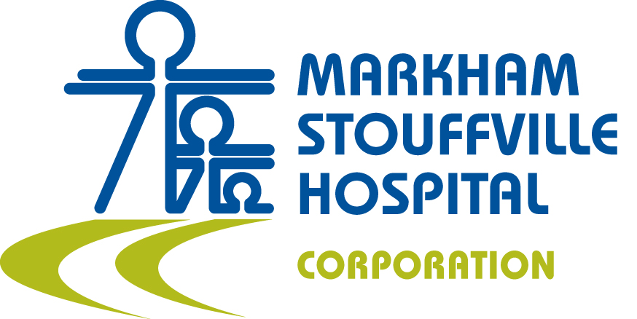
住院背包物品清單
母親用品：
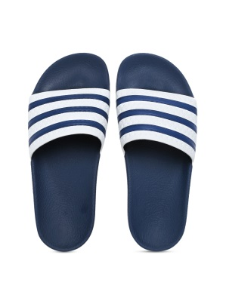
- 盥洗用品
- 衛生棉
- 高腰內褲
- 水瓶
- 筆
- 可沖洗的拖鞋
- 額外的枕頭
- 零食
- 吸乳器
- 乳頭保護霜
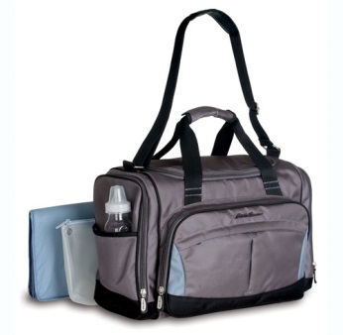
嬰兒用品：
- 尿布
- 濕紙巾
- 凡士林
- 衣物，包括帽子與襪子
- 毛毯／睡袋
- 汽車安全座椅
- 哺乳用枕頭
- 嬰兒用刷子／梳子
母親的伴侶用品：
- 盥洗用品
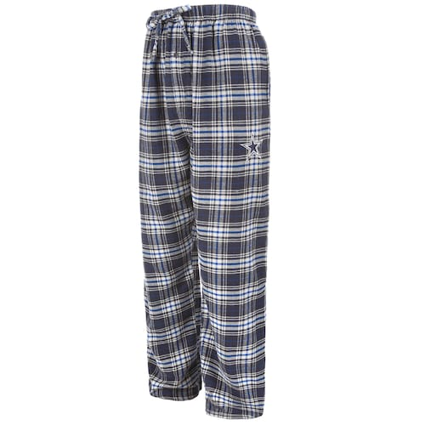
- 輕便衣物
- 額外的枕頭
- 睡袋／毛毯
- 零食
- 筆
- 水瓶
- 手機充電器

